**İSİM SOYİSİM: MASA NO:**

**2.SINIF 3.KURUL 08.12.2017 TESLİM TARİHLİ ANATOMİ LABORATUVAR ÖDEVİ**

**1. Primer beyin vezikülleri ve bunlardan gelişen yapıları anlatınız.**

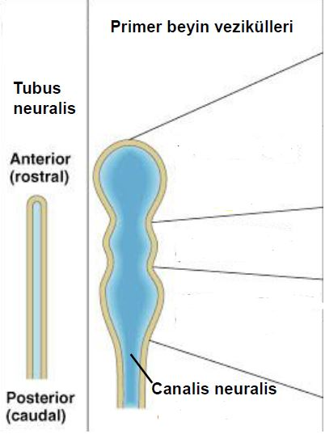

**2. Gangliyon nedir. Ganglion türlerini örnekleri ile açıklayınız.**

3. Truncus encephalinin ön yüzünde bulunan yapıları isimlendiriniz.

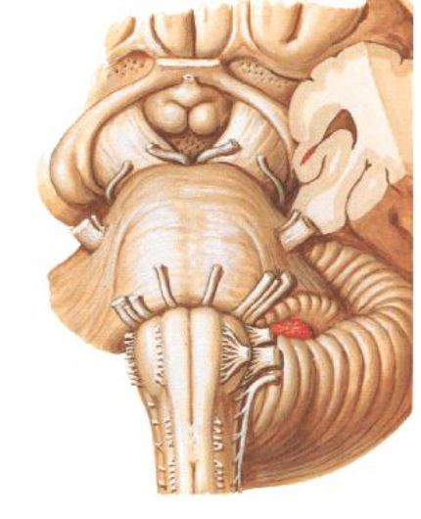

4. Nöronları fonksiyonlarına ve uzantılarının sayısına göre sınıflandırınız

5. Truncus encephalinin arka yüzünde bulunan yapıları isimlendiriniz.

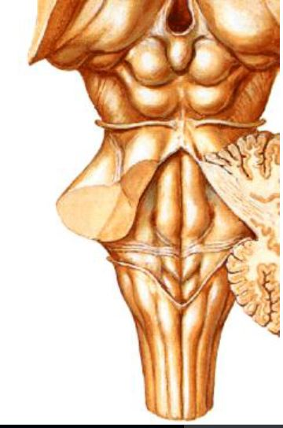

6. Sinir sisteminin tablo halinde sınıflandırınız.

**7. Cerebelluma ait tabloyu doldurunuz.**

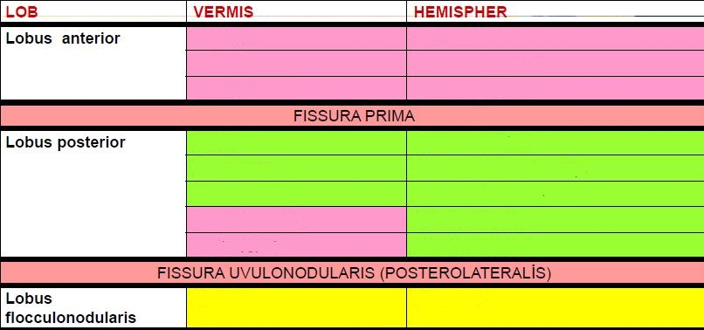

**8. Telencephalonun önemli gyrus ve fissurlarını işaretleyiniz.**



